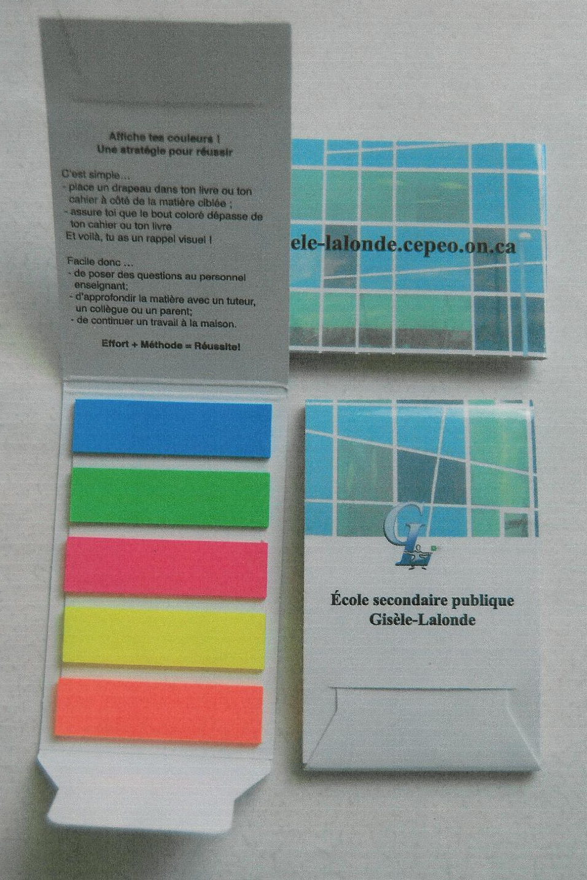
AFFICHE tes COULEURS!



Une stratégie pour réussir!
C’est simple…
- Place un papillon adhésif de couleur dans ton livre ou ton cahier à côté de la matière ciblée.
- Assure-toi que le bout coloré dépasse de ton livre ou de ton cahier.
Et voilà, tu as un rappel visuel!
Facile, donc…
- de poser des questions au personnel enseignant;
- d’approfondir la matière avec un tuteur ou une tutrice, un ou une camarade ou tes parents;
- de continuer un travail à la maison.

Effort + Méthode = Réussite !

